Récapitulatif des publications sur la page Facebook Onisep Réunion

Semaine du 10 au 14 juin 2024

Lundi :
- En ce 8 juin, Journée mondiale des #oceans, embarquez à bord d'#OnisepTV pour découvrir les métiers de Jean, Guilhem et Adrien qui travaillent dans une entreprise de transport maritime éco responsable.
Leur projet ? Construire des navires plus efficaces et plus propres, dont un voilier, dédié au transport du fret, qui utilisera la force du vent et réduira sa consommation d'énergie.
Regardez le reportage en entier sur #OnisepTV https://ow.ly/niKk50S6GKw

- #portraitsdepros
#LeSaviezVous ?
Les Journées Nationales de l'Agriculture se déroulent jusqu'à dimanche, partout en France !
Pour l'occasion, l'#Onisep vous fait partager le quotidien de Clément, titulaire d'un BTSA viticulture-œnologie, qui, à 24 ans, est à la tête d'un vignoble de 27 hectares. Le jeune homme évoque son choix : « Dès le lycée, j’ai su que je ne souhaitais pas travailler dans des bureaux mais en extérieur. Mes vignes m’offrent un métier épanouissant au calme et dans des paysages magnifiques ».
L'année de Clément est rythmée par la taille de la vigne, l'épandage d'engrais (organique), les vendanges, l'entretien du vignoble, le travail administratif.
- Découvrez les métiers et formations de Clément, Annaëlle, François, Elise et de nombreux autres professionnels dans "Les métiers de l'agriculture et de la forêt", collection #ParcoursOnisep https://ow.ly/MPoM50S9JMW

- S’inscrire à l’Université de La Réunion
Les inscriptions à l’Université de La Réunion auront lieu du 1er au 19 juillet 2024. Les inscriptions se font exclusivement en ligne. Les procédures d’admission et d’inscription sont consultables par profil, sur cette page : https://www.univ-reunion.fr/.../candidater.../inscriptions/

- Mardi :

- Mfr Reunion
Toujours des places disponibles à la MFR
Contactez- nous
0262 27 09 71

- Mission Locale Nord Réunion
APPEL À PROFILS !
Rejoignez-nous le 19 juin 2024 de 8h30 à 12h00 pour une matinée d'information en partenariat avec le centre CEFORA !
Venez découvrir 𝗹𝗲𝘀 𝗳𝗼𝗿𝗺𝗮𝘁𝗶𝗼𝗻𝘀 𝗲𝗻 𝗰𝗼𝗺𝗺𝗲𝗿𝗰𝗲 𝗽𝗿𝗼𝗽𝗼𝘀𝗲́𝗲𝘀 𝗽𝗮r @CEFORA, 𝗻𝗼𝘁𝗮𝗺𝗺𝗲𝗻𝘁 𝗹𝗲 𝗧𝗣 𝗡𝗲́𝗴𝗼𝗰𝗶𝗮𝘁𝗲𝘂𝗿 𝗧𝗲𝗰𝗵𝗻𝗶𝗰𝗼 𝗖𝗼𝗺𝗺𝗲𝗿𝗰𝗶𝗮𝗹. Un BAC validé est requis pour participer.
Après l'information collective, vous pourrez postuler directement avec le centre de formation.
Voici les offres à pourvoir :
- VENDEUR LIVREUR H/F
- COMMERCIAL POLYVALENT H/F
- ASSISTANT COMMERCIAL H/F
- CONSEILLER COMMERCIAL EN AUTOMOBILE H/F

Formaterra.re

[ ÉVÉNEMENT ] COMPLET
FORMA’TERRA organise le SÉMINAIRE ABEILLE PÉI
vendredi 14 juin 2024 (08h30 à 13h00)
FORMA'TERRA, 165 route de Mafate à Ville de Saint-Paul (La Réunion)
Séminaire réservé aux acteurs de la filière apicole
Inscription obligatoire (places limitées) : https://forms.gle/FcNB4G6rkueJ7yJx7 COMPLET
Au programme :
CONFÉRENCES avec nos partenaires : DAAF, GDS Reunion, Cirad - La recherche agronomique pour le développement , Chambre d'Agriculture de La Réunion , Armeflhor , BEE RUN Apiculture, Union Nationale de l'Apiculture Française et des apiculteurs bio
Découverte d'un RUCHER PÉDAGOGIQUE
Infos, programme et plan d'accès
https://formaterra.re/.../participez-au-seminaire.../
- "Les métiers du droit", dernier né de la collection #ParcoursOnisep
Dans ce numéro, découvrez le quotidien de 15 professionnels :
Aurore, assistante juridique
Lionel, collaborateur de notaire
Roxane, inspectrice des douanes
Lionel, administrateur de biens...
... qui nous expliquent leurs missions, leur parcours et leur motivation.
Côté formations :
Faut-il se tourner vers l'université ? un IUT ? un Institut d'études politiques (IEP) ?
Faut-il décrocher un bac + 5 ?
Y-a-t-il une sélection... ?
Les réponses à ces questions et à bien d'autres sont dans "Les métiers du droit" https://ow.ly/PAU550S2pP4

- Parcoursup phase complémentaire : retrouvez les éléments essentiels à connaître sur https://www.parcoursup.gouv.fr/.../tout-savoir-sur-la...

- Mercredi :

- Mission Locale Nord Réunion
Visite des plateaux techniques de l'AFPAR à Saint-Paul
Venez découvrir les coulisses des formations de notre partenaire @afpar , ça se déroulera le mercredi 26 juin 2024 à Saint-Paul en matinée.
Vous pourrez explorer les différents plateaux et découvrir les formations suivantes :
- Aide à la personne
- Médiation et conception numérique
- Secrétariat
- Maintenance bâtiment
- Pour plus d'informations rapprochez-vous de votre conseiller référent

- Connaissez-vous le métier de « Cloud Broker » ? Découvrez-le sur Onisep TV : https://oniseptv.onisep.fr/.../portrait-d-039-hamad-witty...
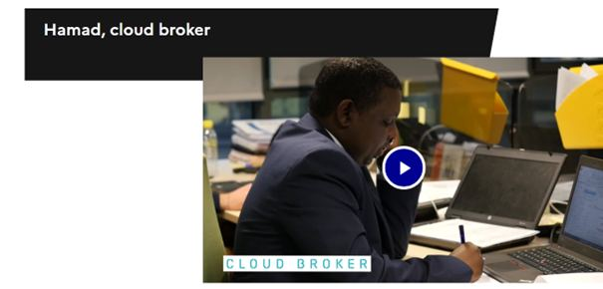
Passionné d’informatique depuis toujours, Hamad revient sur son métier de Cloud Broker. Découvrez son portrait.

- A découvrir sur Onisep TV : https://oniseptv.onisep.fr/video/grutier
le métier d'Alexis, grutier.
Sur des chantiers, avec sa grue, Alexis déplace de lourdes charges. Un métier, où il faut être patient, attentif aux autres et ne pas avoir le mal de mer! Car à plusieur dizaines de mètres de hauteur, avec le vent, la grue peut beaucoup bouger.
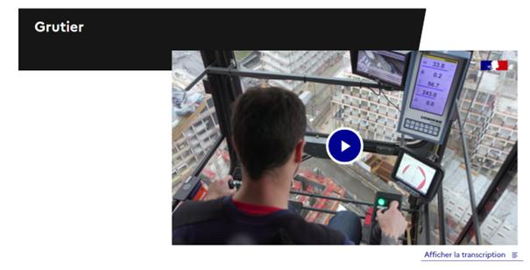

Jeudi :

- Venez à la matinée découverte des métiers au CFA / DCF
Le CFA/DCF de Sainte-Suzanne vous ouvre ses portes jeudi 27 juin 2024 de 8H30 à 12H30 !
Au programme :
- Visite des ateliers et des espaces de formation
- Rencontres avec les formateurs et les apprentis
- Informations sur les filières professionnelles
- Atelier prévention et lutte contre les additions
Mais aussi dégustation de boissons chaudes et atelier de KOKEDAMAS !
La #missionlocalenord sera aussi présente pour vous donner des infos

France Travail
La Semaine des métiers du #transport et de la #logistique commence aujourd’hui !
Jusqu’au 14 juin, France Travail et ses partenaires organisent près de 900 événements sur l’ensemble du territoire.
Rencontrez des professionnels qui recrutent, renseignez-vous sur les formations et découvrez des #métiers diversifiés accessibles à toutes et tous, partout en France !
En savoir + ici https://plmpl.fr/c/ZcvJq

- Métiers du droit : portraits de professionnels proposés par l’Onisep https://www.onisep.fr/.../metiers-du-droit-portraits-de...
Assistante juridique, avocat d’affaires, fiscaliste, gestionnaire de contrats d’assurance, haut fonctionnaire et juriste propriété intellectuelle : ils ont choisi un métier du Droit. Rencontres avec six professionnels aux missions et aux compétences juridiques variées.
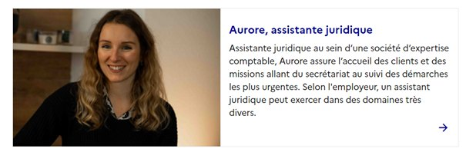

Vendredi :

GRETA Réunion
[Sessions 2024 : Tuteur/Maître d'apprentissage]
Vous souhaitez devenir tuteur ou maître d’apprentissage ?
Vous avez envie...
...d'acquérir les connaissances et les compétences visant à accompagner les personnels tutorés,
... d'organiser et faciliter leur intégration, leur accompagnement, leur formation et la sécurisation de leurs parcours professionnels ?
Nous vous proposons des formations sur toute l’île :
- Sessions Nord & Est : 10 et 17 juillet
- Sessions Sud & Ouest : 11 et 18 juillet
Pour plus d'informations, contacter Mary-Pier Law-Hune par mail à mary.lawhune@ftlvreunion.fr ou au 0692 57 81 15
Toutes les dates 2024 par ici https://ftlvreunion.fr/nos.../formation-de-tuteurs.html

Mission Locale Nord Réunion
La #MissionLocaleNord recrute 2 médiateurs numériques
Démarrage le 1er juillet 2024 pour 9 mois !
𝙑𝙤𝙩𝙧𝙚 𝙧𝙤̂𝙡𝙚 : 𝙍𝙚𝙣𝙙𝙧𝙚 𝙡𝙚 𝙣𝙪𝙢𝙚́𝙧𝙞𝙦𝙪𝙚 𝙖𝙘𝙘𝙚𝙨𝙨𝙞𝙗𝙡𝙚 𝙖̀ 𝙩𝙤𝙪𝙨 𝙚𝙩 𝙙𝙚́𝙫𝙚𝙡𝙤𝙥𝙥𝙚𝙧 𝙡'𝙚𝙨𝙥𝙧𝙞𝙩 𝙘𝙧𝙞𝙩𝙞𝙦𝙪𝙚.
OBJECTIFS :
Faciliter l'accès aux médias et à l'information.
Soutenir l'appropriation des outils numériques.
Vos missions :
- Identifier et partager les informations essentielles
- Créer des supports de communication pertinents
- Participer à la médiation numérique
Atouts recherchés :
- Initiative, écoute, autonomie, et analyse
PARLEZ EN A VOTRE CONSEILLER RÉFÉRENT et
GO POSTULEZ SUR LA PLATEFORME DÉDIÉE :
https://urls.fr/3PYLHb

- #ParolesdeJeunes
A l'occasion du Festival international du film d'animation d'Annecy, l'#Onisep s'intéresse aux formations en #cinéma d'animation.
Maxime, étudiant dans cette filière en école supérieure d'art, nous parle des enseignements qu'il suit. Son objectif : apprendre à donner vie à des personnages animés et créer des décors en volume.
- Pour en savoir plus sur les formations artistiques, dès la 3e, consultez "Études d'art", collection Dossiers #Onisep https://ow.ly/kmBt50SfpIa

- Nouvelle ressource Onisep à découvrir : https://reso-avenirs.onisep.fr/.../l-atelier-de-l...
l'Atelier de l'orientation (voie professionnelle).
L'atelier de l'orientation de la voie professionnelle s'adresse aux élèves de lycée professionnel et de CFA (centre de formation d'apprentis), accompagnés par les équipes pédagogiques et éducatives ainsi que par des professionnels de l'orientation. Il intègre les principales mesures de la réforme du lycée professionnel 2023. Cette activité collaborative permet de créer un espace au sein duquel les participants peuvent discuter de l'idée qu'ils se font des différents parcours. Elle leur permet de construire leur réflexion et de prendre conscience de ce qui les influence : qu'est-ce qui les motive à agir ou, au contraire, qu'est-ce qui les en empêche ? Quels sont les parcours possibles et les étapes essentielles ? Cette expérience collective intègre les compétences à s'orienter. Elle replace l'élève au cœur de la construction de ses projets.

